AUTOBUSŲ NUOMA, KELEIVIŲ VEŽIMAS

NAIKA IR KO, UAB Mob. 8 698 75385
Pramonės g. 11-2 Tel/Faks. (8 444) 52278
87101 Telšiai, Lietuva El. p. info@naika.lt
MAN FRH402
Valstybinis numeris
DDT 585

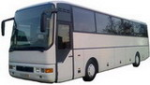

- TECHNINĖS CHARAKTERISTIKOS
Sėdimų vietų
49
Kuro sąnaudos 100 km
~29 litrai
- PAPILDOMA ĮRANGA
Audio, video, mikrofonas, elektroninė klimato kontrolė, kavinukas, šaldytuvas, WC.
- VIETŲ IŠDĖSTYMO SCHEMA
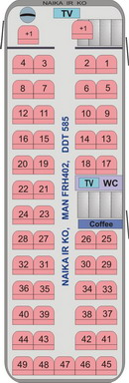
- KELEIVIŲ SĄRAŠAS:
1 |  |  | 3
2 |  |  | 4
5 |  |  | 7
6 |  |  | 8
9 |  |  | 11
10 |  |  | 12
13 |  |  | 15
14 |  |  | 16
17 |  |  | 19
18 |  |  | 20
21 |  |  | 23
22 |  |  | 24
25 |  |  | 27
26 |  |  | 28
29 |  |  | 31
30 |  |  | 32
33 |  |  | 35
34 |  |  | 36
37 |  |  | 39
38 |  |  | 40
41 |  |  | 43
42 |  |  | 44
45 |  |  | 46
47 |  |  | 48
49

